经济学视域分析上海疫情期间
“天价团购”成因

管理学院 何家明

摘要：本文围绕上海疫情期间普遍物价上涨和部分地区出现天价团购的现象，结合供需模型和垄断厂商的定价模型，分析食品市场需求变化、商品性质，和拥有定价权的“团长”、供销商群体的定价策略进行分析。并针对上述分析结论提出看法和意见建议。
关键词：供需模型，垄断定价，策略建议。

一、市场需求分析
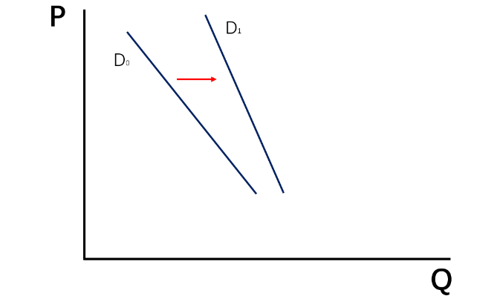
自今年四月份以来，上海进入“全域静默”状态。上海居民被要求“足不出户”，社会公共交通、运输行业受到较大影响。在封闭前，上海居民可选择的日常食品种类多，其相互间可替代性强。以猪肉为例，封闭前不喜欢吃猪肉的居民可以选择牛肉、羊肉等其他肉类食品作为替代，并且购买途径多样，比如通过线下购买、外卖、生鲜急送等方式。此时猪肉需求富有弹性，面对猪肉价格的变动，消费者更加敏感。但在进入封闭状态后，居民购买肉类食品的渠道受限，卖方也仅能提供有限种类的产品（假设其中包括猪肉），此时居民对猪肉的需求增加，但需求弹性降低，对于猪肉价格的变动更加不敏感，且由于封闭期间上海物价较高，居民以原定价格仅能买到更少的猪肉。居民的猪肉需求曲线变化如图所示：由疫情前的D０变化至D１。
图1 居民需求变化图

二、商品性质分析
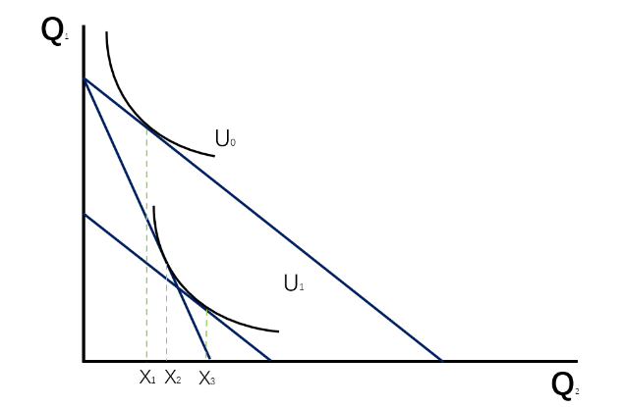
经济学理论中，根据消费者购买商品随着收入的变化关系将商品分为正常品和劣等品，劣等品指随着居民收入增加而消费量减少的商品。而劣等品有根据其收入效应与替代效应的关系分为一般劣等品和吉芬商品，吉芬商品的收入效应大于替代效应。体现在现实中的消费现象为：物品涨价反而导致消费量的增加。上海疫情时期的部分团购商品无疑符合吉芬商品的定义，例如之前所举例的猪肉。在面对疫情时期中各种菜价疯涨的情况，部分小区对猪肉的消费量反而增加。如图为吉芬商品图：其假设为在一种商品２价格不变时，商品１价格升高时，消费者收入效应（Ｘ３-Ｘ１）大于替代效应（Ｘ３-Ｘ２）。其核心为价格和需求同向变动，疫情期间的生活必需品大多符合该条件。
图２ 吉芬商品的收入效应与替代效应

三、市场的变化
居民面对的市场从原来的完全竞争市场变为了以小区、社区为单位的相互隔离的垄断市场，垄断者为具有供应资质的物资供应商和小区“团长”，因为不同市场相互隔离，不同供应商受道德、法律约束下对风险和利益的偏好不完全一致，因此本文在探讨天价团购的问题中，主要探讨利用自身市场势力进行垄断定价的社区。
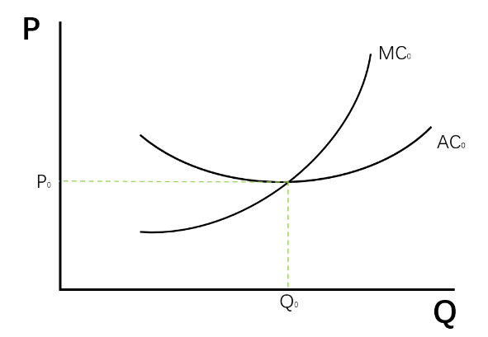
在原有的完全竞争市场中，居民需求曲线向左移动会使得市场均衡价格和均衡数量的降低。但在垄断市场中，厂商不再只是价格的接收者，厂商凭借垄断势力拥有的制定价格的权力。如具有供应资质的食品供应商具有一级定价权，这个价格的直接接受者为社区和小区“团长”。小区“团长”接受物资后，具备二次定价的能力，即在供应商给定价格基础之上进行加价。如图三为在完全竞争市场中，供应商作为市场价格接受者，供应价格等于边际成本，供应商仅能获得零经济利润，记此时价格为Ｐ０，交易量为Ｑ０。
图３ 完全竞争市场中市场价格与交易量

四、垄断势力来源分析
本段探究供应商和“团长”垄断势力的来源。首先，供应物资大多是生活必需品，上文中分析了上海疫情中居民对猪肉需求弹性的改变，需求弹性的降低是居民接受供应商高定价的基础政府。政府和电商平台提供的市场相对较小，因此绝大部分市民对产品的选择仍依赖于供应商和“团长”。对供应商而言，具备运送资质、能够办理通行证是确保自身能提供销售服务的重要保障，而政府对供应商的筛选和限定使得满足供应条件的供应商成为少数，一家供应商在其销售市场内（部分小区和社区）可能缺乏竞争者，因此具备一定垄断能力。但对于无法获取通行证的物资供应商而言，也就无法进入市场进行销售，因此疫情期间存在大量供应商面临产品滞销问题。对于“团长”而言，能够成为“团长”需要一定联系供货商、协调上级关系、熟练统计数据等方面的能力。因此在上海封闭早期，各小区中能满足上述要求的“团长”属于少数群体，因此“团长”具备一定的垄断势力。

五、定价策略分析
（一）完全垄断市场。
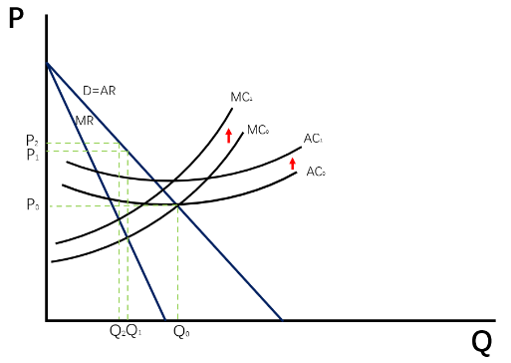
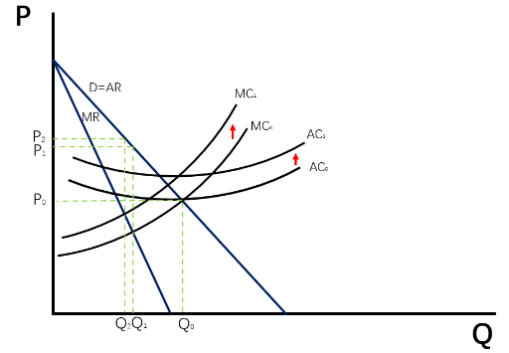
假设市场中对居民供应的供应商和“团长”均仅有一个时，且二者均利用自身市场垄断势力进行定价。疫情时期，面对上海对通行车辆进行管制的要求，供应厂商需要花钱办理车辆通行证，物流成本提高。同时对供应物资消杀、人员防护等隔离措施也增加了供应过程中的成本。在垄断市场中，厂商制定价格点为MR=MC，即边际收益等于边际成本时所对应的价格。随着边际成本的提升会使厂商制定更高的垄断价格。作为“团长”而言，其成本为供应商给定价格，“团长”根据该价格定价情况如图所示。
图４ 供应商定价模型（左）和“团长”定价模型（右）
由图可知，当供应商成本上升时，其平均成本和边际成本由AC０、MC０移动至AC1和MC1，边际成本曲线与边际收益曲线交点逆曲线方向移动，此时供应商定价由P1上升至P2。供应商完成定价后，“团长”作为拥有垄断势力的价格传递者，可以对供应商给定的价格进行加价。由图四（右）可知，“团长”的边际成本等于供应商给定价格P2，当“团长”的边际成本与边际收益曲线相交时，得到“团长”的垄断定价为P3。居民最终以P3价格购买到物资，对比完全竞争市场中均衡价格P0，可见物资的价格出现较大增长。并且此时团长会选择减少供给数量以维持P3的价格，供应商给到的数量为Q2但实际供应量为Q3，其中Q3-Q2为人为损耗，此举能解释上海疫情中出现部分小区（社区）直接丢掉食物的现象。并且不同社区间倒卖物资（如疫情期间宝山区物资被倒卖），社区即能通过对外卖物资获利，又能维持小区内P3价格水平。
若“团长”不选择通过疫情牟利，而是选择将物资原价卖给居民，则居民能以P2的价格购买到物资。若供应商选择完全竞争市场中的定价且“团长”不从中牟利，则居民收到的价格仅比P0略高（疫情期间成本上升）。
（二）寡头垄断市场。
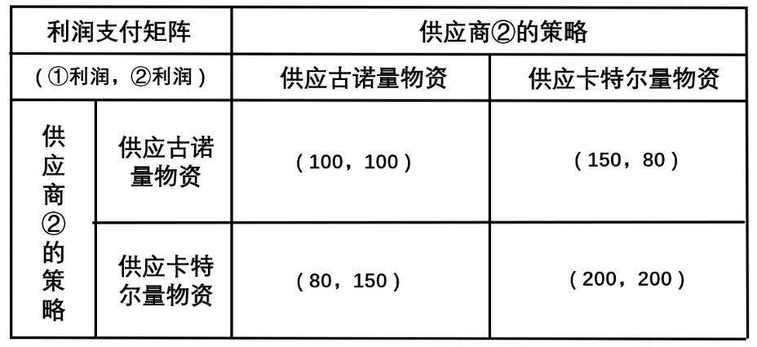
当居民小区中不止一个“团长”或者供应社区的供应商不止一个时，“团长”和供应商在定价时需考虑到对方行为。以古诺均衡为例，此时市场中的居民能获得比垄断市场中更为低的价格。若小区“团长”、供应商之间都达成隐性合谋（选择卡特尔数量的物资），则此时居民购买物资的价格和垄断市场中相同。但如果一方选择合谋而另一方选择寡头垄断策略，则最终定价要介于二者之间。图五为两个供应商之间分别选择供应古诺产量和卡特尔产量时的利润矩阵。
图5 寡头垄断中的利润支付矩阵
由图可知，当市场中由两个供应商，且供应商未形成合谋时，二者均会选择供应古诺均衡的物资，可推测当市场中的供应商数量更多时，居民能获得更低的价格和更多的物资。但当供应商选择合谋时，居民需要为更少的物资支付更高的价格。

六、观点和建议
笔者认为，上海没有提早公布封闭具体情况，公众对长达两个月的封闭没能做好足够的准备，使得居民面对封闭后交通物流停摆、市场供应能力有限的情况，其物资需求增加，且更加缺乏弹性。在完全竞争市场中，市场均衡价格改变不明显。在上海疫情期间出现天价团购的现象本质上是部分供应商和“团长”成为了物资的垄断者，其具备了一定的市场势力，能在影响其范围内的交易价格。面对缺乏弹性的消费者，供应商和“团长”的二次定价导致居民购买物资价格远高于平时。
虽然目前上海已经解除封闭，居民生活恢复正常。但本次上海疫情下的天价团购现象仍值得反思，反思在下一次封闭时如何做好物资保障？如何不让少部分人通过疫情套利？让社会平稳有序的打赢每一场疫情阻击战。笔者基于本次案例分析提供几点建议。
（一）提前做好封闭安排。
如公布确切的隔离时间，使居民能根据要求准备相应生活物资。尽可能留足公众反应时间用于准备物资，避免因临时安排而导致的超市等供应点出现供不应求的情况。良好物资储备有利于降低居民在隔离期间对团购的需求，并且若居民家中屯有足量的物资，其对团购的需求也将更富有弹性。同时也能避免疫情期间的生活物资成为“越贵越得买”的吉芬商品。
（二）稳定交通运输保障。
在此次上海疫情中，供应商和“团长”能拥有垄断势力的重要原因是官方自购平台缺乏足够的物资和运力保障居民需求，居民无法通过快递、外卖等方式采购到足够的物资，其根本原因在于政府没能提前做好运力规划，以至于办理不到通行证的农户产品卖不出，想买产品的居民买不到。对此，笔者认为可以参考深圳做法：封闭期间快递、外卖、物流的有序运转，官方对交通运输行业从业者进行统一调度和保障。
（三）适当放宽供应准入限制。
供应商只有被列入政府制定的保供名单后，才具备进入市场的资格。本轮疫情中上海进行物资供应的企业对社区进行销售过程中可能凭借其垄断势力而制定市场价格。笔者认为适当放宽对供应商进入保供名单的准入限制，有利于居民获得更为多样的产品，提高其对某一样产品的需求弹性。同时，促使供应商之间形成竞争，使居民获得更为低廉的物资。
（四）强化监管体制运行。
针对分析结论，笔者认为主要应当加强三方面的监管：一是对“团长”的监管，不同社区的“团长”表现出的定价行为不同，有的按供应商给定价格出售，也有在此基础上加价出售，政府应对“团长”的定价行为的监管，明确加价幅度上限，例如考虑损耗的情况下不超过百分之几。加强对违法制定高价“团长”的查处力度；二是对供应商的监管，对供应商除去监管高额定价外，还应对物资质量进行抽查，确保不出现“以次充好”的现象；三是对合谋的监管，市场中有一定供应商、小区中有一定数量的“团长”时，应加强对合谋定价的监管。避免供应商之间、“团长”团长之间、供应商和“团长”之间出现合谋，从而维护市场价格水平处于正常水平。

参考资料
[]乐琰：《“黑心团长”日入万元？上海团购热潮能火多久》，第一财经日报，2022年，第1-4页。
[2]宋杰：《上海“团长”自述——前“团长”只顾牟利，被我们开除了》，中国经济周刊，2022年，第52-53页。
[3]陈丽莉：《第三方支付市场寡头垄断定价研究》，价格理论与实践，2016年，第146-147页。
[4]胡浩然、苏毅清：《从垄断定价角度，贸易能否一定促进竞争》，河北工程大学学报(社会科学版)，2016年，第11-13页。
[5]陈材、崔超：《供给变化下居民猪肉需求的吉芬效应》，江苏农业科学，2021年，第220-234页。
[6]杨杰：《吉芬品的推广和分类——基于供求关系》，特区经济，2021年，第154-157页。
[7]何晓瑶：《基于古诺模型与斯塔尔伯格模型的寡头垄断市场分析——以我国家电连锁企业为案例》，时代金融，2018年，第294-295页。
[8]平狄克：《微观经济学（第八版）》，中国人民大学出版社，2013年，第25-37，103-115，327-345，414-426页。

